Министерство образования и молодежной политики Свердловской области



ГАПОУ СО «Екатеринбургский колледж транспортного строительства»

Отчёт по программе «**Практическая работа 15**»

Выполнил: Молотова В.А.

Группа: ПР-21

Преподаватель: Мирошниченко Г.В

2022

**Задание:**

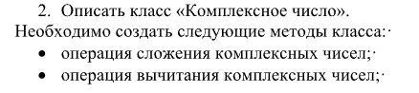

**Входные и выходные данные**

*Входные данные:* int onefirstNum; string onesecondNum; int twofirstNum; string twosecondNum;

*Выходные данные:* int firstSum, int secondsum

**Блок схема**

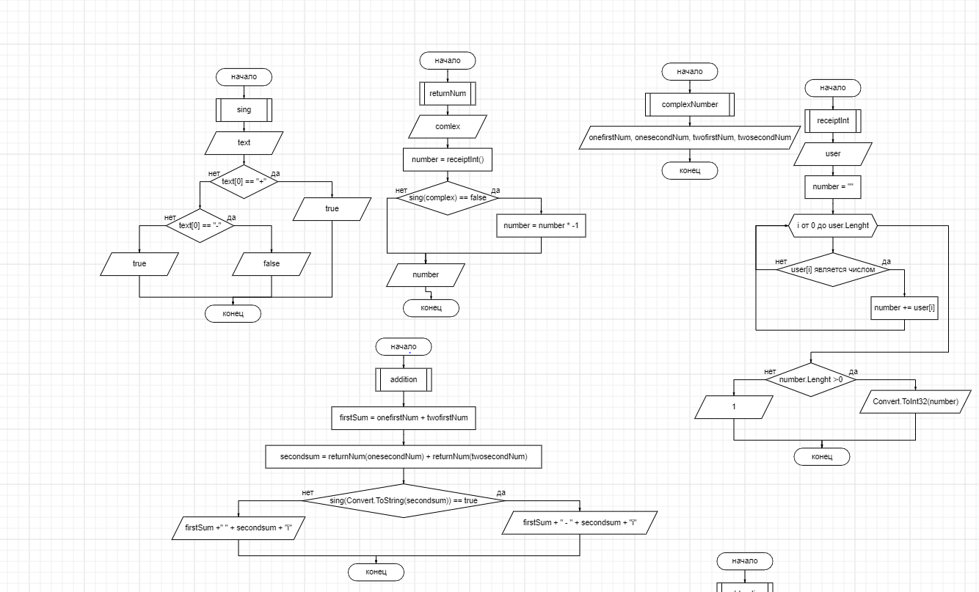

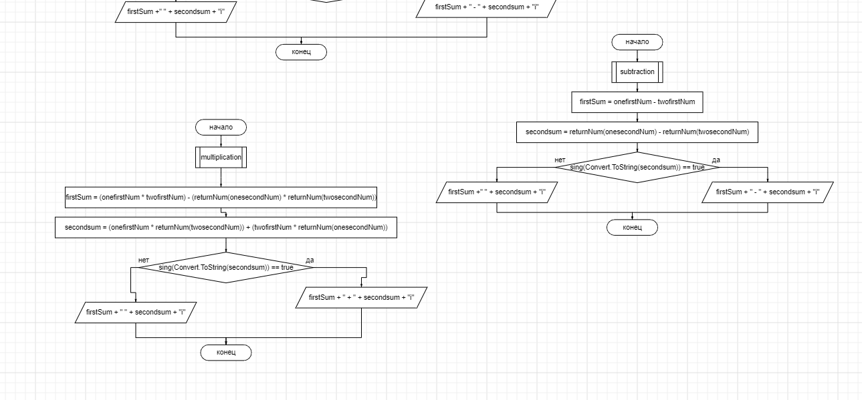

**Листинг программы**

//complexNumber.cs

using System;

namespace Practica15oap

{

class ComplexNumbers

{

int onefirstNum;

string onesecondNum;

int twofirstNum;

string twosecondNum;

public ComplexNumbers(int onefirstNum, string onesecondNum, int twofirstNum, string twosecondNum)

{

this.onefirstNum = onefirstNum;

this.onesecondNum = onesecondNum;

this.twofirstNum = twofirstNum;

this.twosecondNum = twosecondNum;

}

public bool sing(string text)

{

if (text[0] == '+') return true;

else if (text[0] == '-') return false;

else return true;

}

public int receiptInt(string user)

{

string number = "";

for(int i = 0; i < user.Length; i++)

{

if (Char.IsDigit(user[i]) == true) number += user[i];

}

if (number.Length > 0) return Convert.ToInt32(number);

else return 1;

}

public int returnNum(string complex)

{

int number = receiptInt(complex);

if (sing(complex) == false) number = number * -1;

return number;

}

public string addition() //сложение

{

int firstSum = onefirstNum + twofirstNum;

int secondsum = returnNum(onesecondNum) + returnNum(twosecondNum);

if(sing(Convert.ToString(secondsum)) == true)

{

return firstSum + " + " + secondsum + "i";

}

else return firstSum +" " + secondsum + "i";

}

public string subtraction() //вычитание

{

int firstSum = onefirstNum - twofirstNum;

int secondsum = returnNum(onesecondNum) - returnNum(twosecondNum);

if (sing(Convert.ToString(secondsum)) == true)

{

return firstSum + " - " + secondsum + "i";

}

else return firstSum +" " + secondsum + "i";

}

public string multiplication() //умножение

{

int firstSum = (onefirstNum * twofirstNum) - (returnNum(onesecondNum) * returnNum(twosecondNum));

int secondsum = (onefirstNum * returnNum(twosecondNum)) + (twofirstNum * returnNum(onesecondNum));

if (sing(Convert.ToString(secondsum)) == true)

{

return firstSum + " + " + secondsum + "i";

}

else return firstSum + " " + secondsum + "i";

}

}

}

//Form1.cs

using System;

using System.Drawing;

using System.Windows.Forms;

namespace Practica15oap

{

public partial class Form1 : Form

{

public Form1()

{

InitializeComponent();

comboBox1.DropDownStyle = System.Windows.Forms.ComboBoxStyle.DropDownList;

comboBox1.SelectedIndex = 0;

comboBox2.DropDownStyle = System.Windows.Forms.ComboBoxStyle.DropDownList;

comboBox2.SelectedIndex = 0;

}

private void Form1_Load(object sender, EventArgs e)

{

anwer.Text = "";

textBox1.Text = "Первая часть числа";//подсказка

textBox1.ForeColor = Color.Gray;

textBox2.Text = "Вторая часть числа";//подсказка

textBox2.ForeColor = Color.Gray;

textBox3.Text = "Первая часть числа";//подсказка

textBox3.ForeColor = Color.Gray;

textBox4.Text = "Вторая часть числа";//подсказка

textBox4.ForeColor = Color.Gray;

}

public bool cheakInt(string number)

{

try

{

int n = Convert.ToInt32(number);

return true;

}

catch

{

return false;

}

}

public bool cheakCompNumber(string number)

{

int bookI = 0;

for (int i = 0; i < number.Length; i++)

{

char n = number[i];

if (char.IsDigit(n) == false)

{

if (n != 'i' || bookI == 1)

{

return false;

}

if (n == 'i') bookI = 1;

}

}

if(bookI == 0)

{

return false;

}

if (bookI > 1) return false;

return true;

}

public bool cheakTextBox()

{

bool cheak = true;

if(cheakInt(textBox1.Text) == false)

{

MessageBox.Show("Вы ввели неверно первую часть первого число", "Ошибка");

cheak = false;

}

if (cheakInt(textBox3.Text) == false)

{

MessageBox.Show("Вы ввели неверно первую часть второго числа", "Ошибка");

cheak = false;

}

if(cheakCompNumber(textBox2.Text) == false)

{

MessageBox.Show("Вы ввели неверно вторую часть первого числа", "Ошибка");

cheak = false;

}

if (cheakCompNumber(textBox4.Text) == false)

{

MessageBox.Show("Вы ввели неверно вторую часть второго числа", "Ошибка");

cheak = false;

}

return cheak;

}

private void textBox1_Enter(object sender, EventArgs e)

{

textBox1.Text = null;

textBox1.ForeColor = Color.Black;

}

private void textBox2_Enter(object sender, EventArgs e)

{

textBox2.Text = null;

textBox2.ForeColor = Color.Black;

}

private void textBox3_Enter(object sender, EventArgs e)

{

textBox3.Text = null;

textBox3.ForeColor = Color.Black;

}

private void textBox4_Enter(object sender, EventArgs e)

{

textBox4.Text = null;

textBox4.ForeColor = Color.Black;

}

private void radioButton1_CheckedChanged(object sender, EventArgs e) //сложение

{

if (cheakTextBox())

{

string text2 = textBox2.Text;

string text4 = textBox4.Text;

if(comboBox1.SelectedIndex == 1)

{

text2 = "-" + textBox2.Text;

}

if (comboBox2.SelectedIndex == 1)

{

text4 = "-" + textBox4.Text;

}

ComplexNumbers complexNumbers = new ComplexNumbers(Convert.ToInt32(textBox1.Text), text2, Convert.ToInt32(textBox3.Text), text4);

anwer.Text = complexNumbers.addition();

}

}

private void radioButton2_CheckedChanged(object sender, EventArgs e) //вычитание

{

if (cheakTextBox())

{

string text2 = textBox2.Text;

string text4 = textBox4.Text;

if (comboBox1.SelectedIndex == 1)

{

text2 = "-" + textBox2.Text;

}

if (comboBox2.SelectedIndex == 1)

{

text4 = "-" + textBox4.Text;

}

ComplexNumbers complexNumbers = new ComplexNumbers(Convert.ToInt32(textBox1.Text), text2, Convert.ToInt32(textBox3.Text), text4);

anwer.Text = complexNumbers.subtraction();

}

}

private void radioButton3_CheckedChanged(object sender, EventArgs e) //умножение

{

if (cheakTextBox())

{

string text2 = textBox2.Text;

string text4 = textBox4.Text;

if (comboBox1.SelectedIndex == 1)

{

text2 = "-" + textBox2.Text;

}

if (comboBox2.SelectedIndex == 1)

{

text4 = "-" + textBox4.Text;

}

ComplexNumbers complexNumbers = new ComplexNumbers(Convert.ToInt32(textBox1.Text), text2, Convert.ToInt32(textBox3.Text), text4);

anwer.Text = complexNumbers.multiplication();

}

}

}

}

**Скриншот экрана**

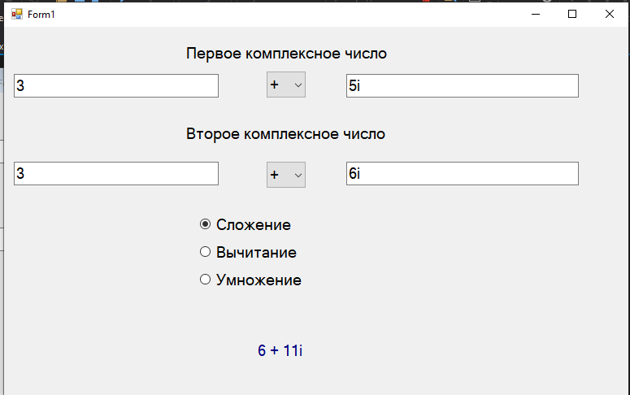

**Тестовые ситуации**

Если пользователь введен не число в textbox, программа сообщит об ошибке

**Вывод**

Благодаря этой практической я повторила комлексные числа, научилась лучше работать с классами c#